**Практическая работа №5**

Вычисления в таблицах. Формулы

1. Выполните построение и форматирование таблицы по образцу, представленному на рисунке, оставив пустыми ячейки I6:J9 в столбцах 9 и 10 таблицы.
2. Заполните данными следующие столбцы: Фамилия инициалы, дата рождения, категория, оклад, премия.

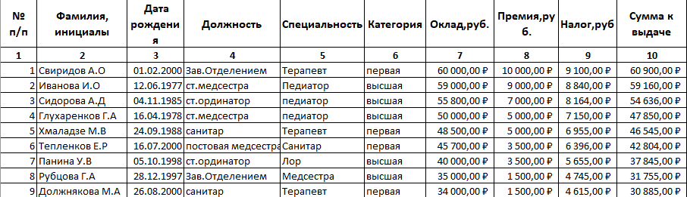

1. Создайте еще один лист, переименуйте его как *Вспомогательный* и заполните данными

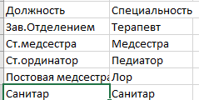

1. Перейдите на основной лист, выделите в столбце **Должность** , перейдите на вкладку Данные – Проверка данных, настраиваете должность и специальность.

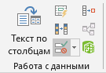

1. После данной настройки у вас в ячейках появиться выпадающий список значений, которые вы выбрали.

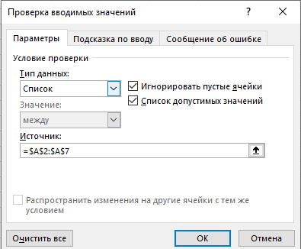

1. Введите в ячейку J6 формулу для подсчета **Суммы к выдаче без учета налога**: =G6+H6
2. Скопируйте формулу в ячейки диапазона J7:J14, обратите внимание на автоматические изменения в формулах, происходящие при копировании
3. Введите формулу для расчета **Налога** (столбец 9) : =$E$3*(G6+H6)



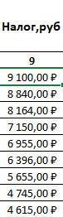

1. Скопируйте формулу в ячейки диапазона I7:I14, обратите внимание на автоматические изменения в формулах, происходящие при копировании
2. Измените формулу в ячейке J6: = G6+H6-I6



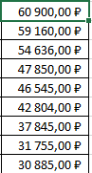

1. Скопируйте формулу в ячейки диапазона J7:J14, обратите внимание на автоматические изменения в формулах, происходящие при копировании
2. Подсчитайте итоговые значения в ячейках G16, I16, J16, используя **Автосумму**







1. Подсчитайте среднее значение по столбцу Оклад в ячейке G18, используя **Мастер функций**и функцию СРЗНАЧ (категория Статистические). Формула: = СРЗНАЧ (G6:G14)





1. Скопируйте формулу в ячейки I18 и J18, обратите внимание на автоматические изменения в формулах, происходящие при копировании







1. Выведите диаграмму с Фамилиями сотрудников и окладом.

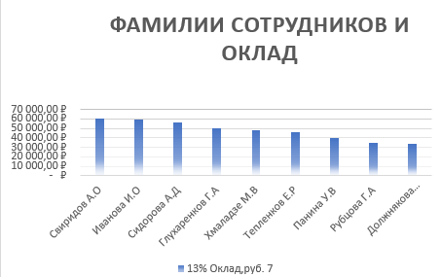

1. Внизу таблицы вставьте гиперссылку на вордовский отчет по этой работе.

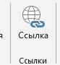

1. Рядом с таблице вставьте картинку мед.персонала.

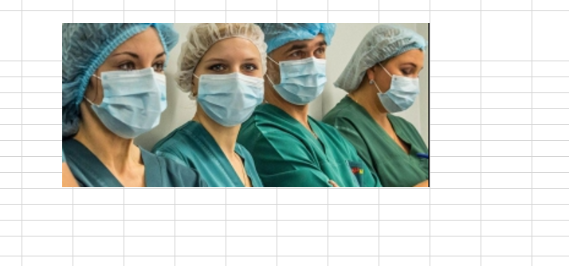

1. К созданной таблице необходимо создать макрос, который запишет ваши действия, применимые к ячейки и автоматически пропишет код.

На вкладке Разработчик выберите действие «Записать макрос»

Укажите название макроса и выберите какое-нибудь сочетание клавиш, чтобы для дальнейшего форматирования ячеек в таблице было проще применять стиль, записанный в макрос.

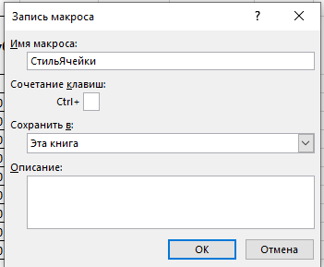

После введения параметров для макроса, начинается его запись, щелкните на любую ячейку и начните применять стиль:

* Любой цвет текста (не черный)
* Любой цвет заливки ячейки
* Толстая граница ячейки
* Выравнивание текста по центру
* Применение наклонного курсива



После того как вы выполнили все характеристики для ячейки, остановите запись и начните применять к ячейкам таблицы, используя комбинацию клавиш.

1. Создайте 3 лист, переименуйте его в Макрос



1. Поместите какую –либо фигуру и примените к ней объемный эффект, данной фигуре назначьте название bd, так как в коде вы будете ссылаться на название.

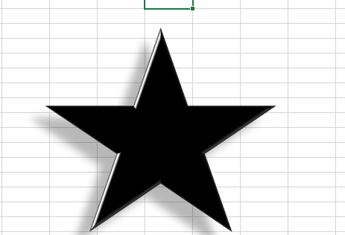

1. После перейдите в создание макросов и напишите следующей код, после чего запустите его и ваша фигура будет переворачиваться.

